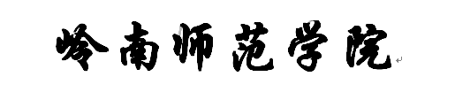


实 验 报 告

课程名称 物联网
实验序号 实验四
实验项目 掌控板无线广播实验
实验地点 综B602
实验学时 2 实验类型 操作性
指导教师 曾绍庚 实 验 员

专 业 物联网 级 19级物联网 1 班

学 号 201908364155 姓 名 张奕鹏

2021年 9 月 28 日

成绩：
教师评语

一、实验目的及要求
熟悉掌控板无线广播功能的用法。

二、实验原理与内容
1.完成掌控板无线广播功能。
2.通过无线广播收发，实现相应控制功能。
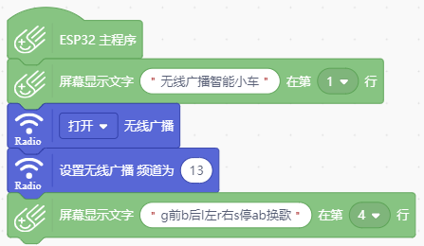

三、实验软硬件环境
硬件：掌控板
软件：Mind+

- 实验过程（实验步骤、记录、数据、分析）
- 核心代码截图：
服务端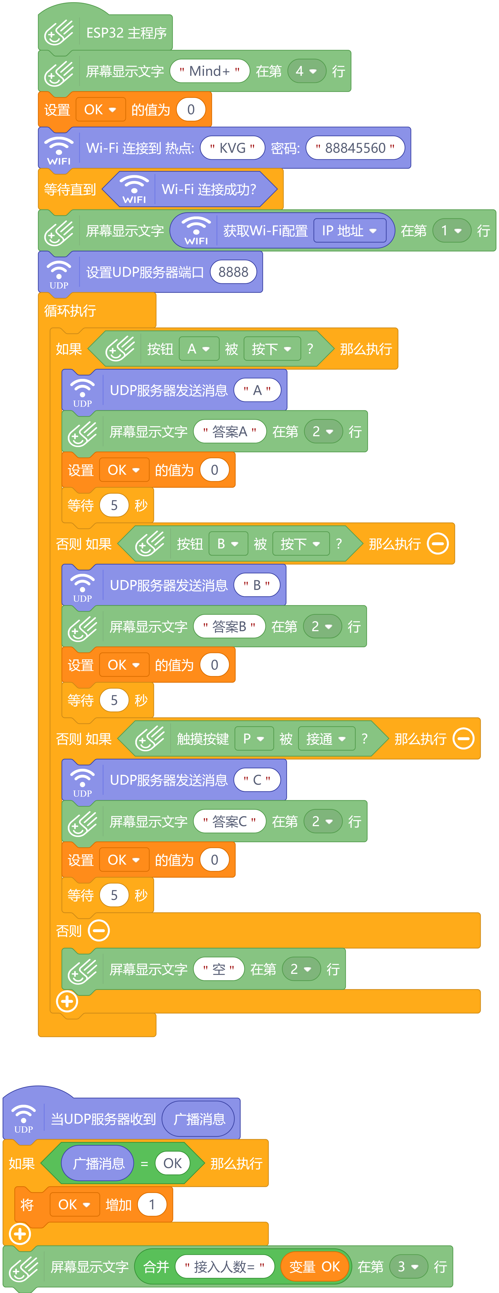
客户端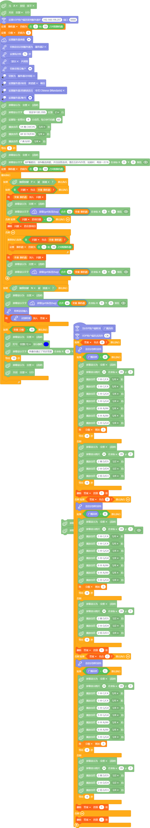

- 实验效果图：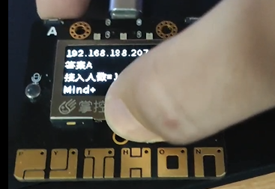

本实验结合掌控版和UDP广播，制作在线答题党史学习机，本实验使用两个掌控版，一个做服务端一个做客户端，服务端作为裁判，在选手答题完成后，通过UDP广播公布正确答案，客户端会接收广播，判断答案正确与否，进行加分操作。

五、测试/调试及实验结果分析

服务端掌控版利用上传模式，连接wifi，生成配置地址，然后使用UDP设置服务端， 设置端口，
客户端连接配置地址，进行UDP通信广播。

本实验成功配置服务端，并接通服务端与客户端进行UDP广播通信。

压缩包附演示视频

六、实验结论与体会

服务端掌控版必须用上传模式上传代码到掌控版，进行wifi连接并配置。
客户端则可以不用。

2021 年 9 月 28 号
学号： 201908364155
姓名： 张奕鹏

